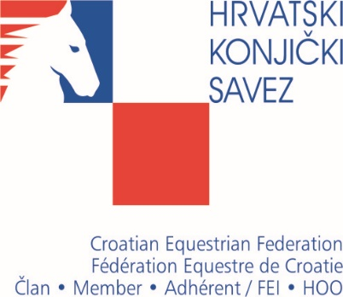
Trg Krešimira Ćosića 11
10000 Zagreb
OIB: 43053428025
Telefon +385 (0)1 652 07 90
Mobitel +385 (0)99 496 54 25
Telefaks +385(0)1 560 61 60
E-mail: ured@konjicki-savez.hr

Obrazac broj 2

ZAHTJEV ZA PRISTUP INFORMACIJAMA

Podnositelj zahtjeva (ime i prezime / naziv, adresa / sjedište, telefon i/ili e-pošta)
Naziv tijela javne vlasti / sjedište i adresa
Informacija koja se traži
Način pristupa informaciji (označiti)

neposredan pristup informaciji,

pristup informaciji pisanim putem

uvid u dokumente i izrada preslika dokumenata koji sadrže traženu informaciju,

dostavljanje preslika dokumenata koji sadrži traženu informaciju,
- na drugi prikladan način (elektronskim putem ili drugo) __________________________________________________________________

_____________________________________________

(vlastoručni potpis podnositelja zahtjeva)

_________________________________

(mjesto i datum)

Napomena: Tijelo javne vlasti ima pravo na naknadu stvarnih materijalnih troškova od podnositelja zahtjeva u svezi s pružanjem i dostavom tražene informacije.

Obrazac broj 2 – Obrazac zahtjeva za pristup informaciji

